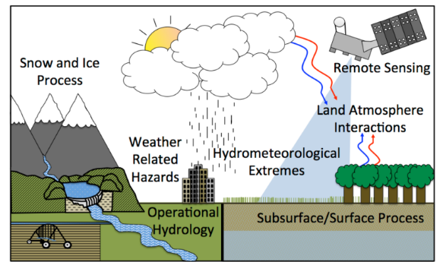
Tópicos dos slides:
PRIMEIRO SLIDE
Enchentes:
- AI-based Flood Prediction Systems (HydroSense);
- DeepFlood.

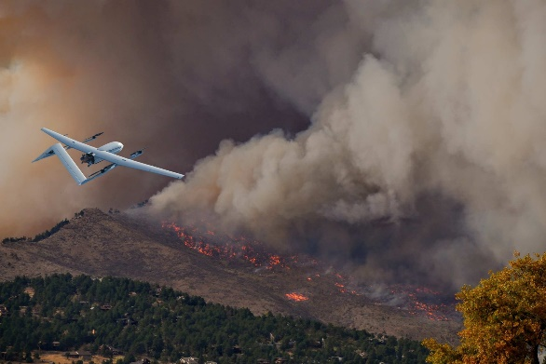
SEGUNDO SLIDE
Incêndios florestais:
- Google Earth Engine;
- Drones com IA.

TERCEIRO SLIDE
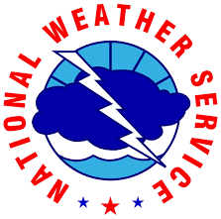
Secas:
- Climate Prediction Center (CPC);
- Irrigação Inteligente com IA (AquaCrop).

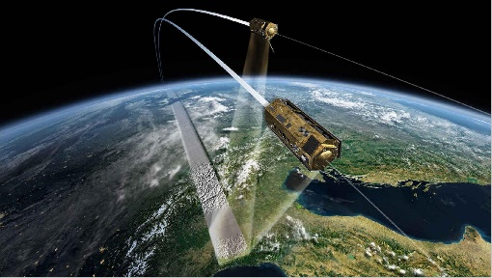
QUARTO SLIDE
Terremotos e deslizamentos:
- TerraSAR-X;
- Earthquake Early Warning (ShakeAlert).

Documentação:
As tecnologias baseadas em inteligência artificial desempenham um papel crucial na prevenção, monitoramento e resposta a desastres naturais, como incêndios florestais, secas, enchentes, deslizamentos de terra e terremotos. Elas ajudam a detectar eventos em tempo real, prever futuros riscos e fornecer alertas precoces, permitindo uma resposta mais rápida e eficaz. Além disso, contribuem para a otimização de recursos e melhor planejamento, reduzindo os danos humanos e materiais. O uso de IA também melhora a precisão das previsões e facilita o manejo de recursos naturais durante crises. Em última análise, essas tecnologias são fundamentais para salvar vidas e minimizar impactos ambientais e econômicos. Algumas das tecnologias usadas atualmente em cada um desses cenários são:
Enchentes:
AI-based Flood Prediction Systems: Sistemas como o HydroSense utilizam aprendizado de máquina para prever enchentes, analisando dados históricos e em tempo real, como níveis de água, padrões climáticos e topografia local, para prever quando e onde uma inundação pode ocorrer. A tecnologia HydroSense é um sistema avançado de monitoramento e previsão de enchentes que utiliza sensores inteligentes e inteligência artificial para detectar mudanças nos níveis de água e umidade do solo em tempo real. Ele analisa dados hidrológicos e meteorológicos para prever inundações antes que ocorram, permitindo respostas rápidas e eficazes. Os sensores transmitem informações para centrais de controle, onde algoritmos processam os dados e emitem alertas. Isso ajuda autoridades e comunidades a tomarem medidas preventivas, reduzindo danos e riscos. A tecnologia é amplamente usada em áreas vulneráveis para melhorar a gestão de desastres naturais.
DeepFlood: Sistema baseado em aprendizado profundo (deep learning) que usa dados de sensores hidrológicos e meteorológicos para prever as áreas mais propensas a enchentes e gerar alertas em tempo real. A tecnologia DeepFlood é um sistema baseado em inteligência artificial que prevê enchentes com alta precisão, analisando grandes volumes de dados meteorológicos, hidrológicos e geoespaciais. Utilizando redes neurais profundas, ele identifica padrões e antecipa inundações com maior antecedência. O sistema integra informações de sensores, satélites e estações meteorológicas para criar modelos preditivos em tempo real. Com isso, autoridades podem tomar decisões rápidas e eficazes para minimizar danos. DeepFlood é essencial para melhorar a resposta a desastres naturais e proteger comunidades vulneráveis.

Incêndios Florestais:
Google Earth Engine: Plataforma que utiliza imagens de satélite para monitorar a cobertura do solo e a vegetação. O Google Earth Engine combina IA com dados de satélite, como os do Landsat, para mapear e prever áreas de risco de incêndios, além de monitorar a propagação do fogo em tempo real. O Google Earth Engine é uma plataforma de computação geoespacial em nuvem que analisa grandes volumes de dados de satélite para monitorar e prever incêndios florestais. Ele usa imagens em tempo real, inteligência artificial e machine learning para identificar áreas de risco com base em temperatura, vegetação e umidade do solo. Com esses dados, autoridades podem detectar focos de incêndio precocemente e planejar ações preventivas. A tecnologia também ajuda a avaliar os danos após incêndios, facilitando a recuperação ambiental. Seu uso é essencial para a gestão sustentável de florestas e a redução de desastres naturais.
Drones com IA: Os drones na prevenção de incêndios florestais utiliza de veículos aéreos não tripulados equipados com sensores térmicos, câmeras de alta resolução e inteligência artificial para monitorar e detectar focos de fogo em tempo real. Eles analisam fatores como temperatura, umidade e densidade da vegetação para identificar áreas de risco antes que os incêndios se espalhem. A IA permite o reconhecimento automático de padrões suspeitos, otimizando a resposta rápida das equipes de emergência. Além da prevenção, os drones auxiliam no mapeamento de áreas afetadas e no planejamento de recuperação ambiental. Essa tecnologia melhora a eficácia no combate a incêndios e reduz danos ambientais.
Secas:
Climate Prediction Center (CPC): O CPC dos EUA usa IA para modelar padrões climáticos e prever secas com base em dados históricos, variações da temperatura da superfície do mar e outros indicadores. O Climate Prediction Center (CPC) é um centro de monitoramento climático dos EUA que utiliza modelos meteorológicos avançados, inteligência artificial e análise de dados históricos para prever padrões de seca. Ele analisa variáveis como temperatura, precipitação, umidade do solo e circulação atmosférica para gerar previsões de curto, médio e longo prazo. Essas informações permitem que governos e agricultores tomem medidas preventivas, como o uso eficiente da água e estratégias de adaptação. O CPC também emite alertas para minimizar impactos socioeconômicos das secas. Sua tecnologia é essencial para a gestão sustentável de recursos hídricos e a segurança alimentar.
Irrigação Inteligente com IA: Sistemas de irrigação inteligente, como o AquaCrop e CropX, utilizam IA para prever as necessidades hídricas das plantas com base em fatores climáticos, tipo de solo e vegetação, ajudando a economizar água e a lidar melhor com períodos de seca. A tecnologia AquaCrop é um modelo desenvolvido pela FAO para simular o crescimento das plantas em diferentes condições hídricas, ajudando na gestão da água em períodos de seca. Ele analisa fatores como tipo de solo, clima, irrigação e eficiência no uso da água para prever a produtividade das culturas. Com essas informações, agricultores podem otimizar o uso da água, adotando estratégias de irrigação mais eficientes. O sistema também auxilia no planejamento agrícola para minimizar perdas em regiões vulneráveis à seca.

Terremotos e Deslizamentos:
TerraSAR-X: Satélites que utilizam radar de abertura sintética (SAR) para mapear a movimentação do solo. A IA é aplicada para analisar as mudanças no terreno e identificar áreas de risco de deslizamentos. TerraSAR-X é um satélite de radar de alta resolução que monitora a superfície terrestre em tempo real, ajudando na prevenção de terremotos e deslizamentos. Ele usa tecnologia de interferometria de radar para detectar deslocamentos milimétricos do solo, indicando áreas de risco antes de desastres ocorrerem. Os dados são analisados por algoritmos avançados para prever instabilidades geológicas e alertar autoridades com antecedência.
Earthquake Early Warning (EEW): Sistemas como o ShakeAlert usam IA para processar dados sísmicos em tempo real. A IA ajuda a detectar o início de um terremoto e emite alertas minutos ou segundos antes de o tremor atingir as áreas próximas. ShakeAlert é um sistema de alerta precoce de terremotos desenvolvido nos EUA, que usa sensores sísmicos para detectar tremores antes que as ondas destrutivas atinjam as cidades. Ele analisa rapidamente os dados sísmicos e, com inteligência artificial, calcula a magnitude e o epicentro do terremoto em segundos. Com essas informações, o sistema envia alertas para governos, empresas e cidadãos, permitindo evacuações e ações preventivas. Além disso, pode ativar automaticamente medidas de segurança, como desligamento de gás e trens.

Referencias:
https://hydrosense.iitd.ac.in/research/
https://www.nature.com/articles/s41597-025-04554-3
https://medium.com/google-earth/how-to-generate-wildfire-boundary-maps-with-earth-engine-b38eadc97a38#:~:text=Google%20Earth%20Engine%20provides%20out,libraries%20to%20visualize%20wildfire%20activity
https://wfca.com/preplan-articles/drones-for-wildfire-surveillance/
https://www.cpc.ncep.noaa.gov/information/who_we_are/
https://geoagri.com.br/blog/36/inteligencia-artificial-na-irrigacao
https://www.fao.org/aquacrop/overview/whatisaquacrop/en/
https://en.wikipedia.org/wiki/TerraSAR-X
https://www.pnsn.org/pnsn-data-products/earthquake-early-warning

